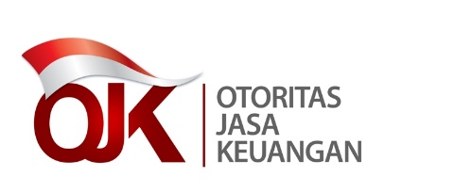

LAMPIRAN II
SURAT EDARAN OTORITAS JASA KEUANGAN
NOMOR ../SEOJK.05/2023
TENTANG
TATA CARA DAN MEKANISME PELAPORAN PENYELENGGARA LAYANAN PENDANAAN BERSAMA BERBASIS TEKNOLOGI INFORMASI

FORMAT SURAT PERMOHONAN PENDAFTARAN HAK AKSES PUSAT DATA FINTECH LENDING (PUSDAFIL)

Nomor : .......................... …..., 20 ...
Lampiran : ...........................
Perihal : Permohonan Pendaftaran Hak Akses Pusat Data Fintech Lending (PUSDAFIL)

Kepada Yth.
Direktur Statistik dan Informasi Industri Keuangan Nonbank
Otoritas Jasa Keuangan
Gedung Wisma Mulia 2 Lantai 18
Jalan Gatot Subroto Kav. 42, Jakarta 12710

Menunjuk Surat Edaran Otoritas Jasa Keuangan Nomor .../SEOJK.XX/... tentang Tata Cara dan Mekanisme Pelaporan Penyelenggara Layanan Pendanaan Bersama Berbasis Teknologi Informasi, kami bermaksud mendaftarkan perusahaan kami sebagai pengguna (user) Pusat Data Fintech Lending (PUSDAFIL). Berikut kami sampaikan data Anggota Direksi Penanggung Jawab dan Petugas Penyusun untuk mohon didaftarkan sebagai Administrator Responsible Officer (ARO) yang bertanggung jawab atas penyampaian data transaksi pendanaan secara waktu nyata PT ……………*) melalui PUSDAFIL sebagai berikut:

Sandi Penyelenggara | :
Nama Perusahaan | :
NPWP | :
Alamat | :
DATI 1 | :
DATI 2 | :
Kode pos | :
Telepon | :
Fax | :
Email | :
Website | :
Tanggal Pelaksanaan Operasional | :

Keterangan | Direksi Penanggung Jawab | Petugas Penyusun (ARO)
Nama
Jabatan
Email
Telepon

Keterangan: wajib dilengkapi seluruhnya, email ARO diisi dengan alamat email perusahaan untuk keperluan pelaporan ke OJK.

Demikian surat permohonan ini kami sampaikan, atas perhatian Bapak/Ibu*) kami mengucapkan terima kasih.

Hormat kami,
Direksi PT ………...*)

..................................
(Nama jelas dan tanda tangan)

*) Sebutkan
**) Coret yang tidak perlu

Ditetapkan di Jakarta
pada tanggal … 2023

KEPALA EKSEKUTIF PENGAWAS PERASURANSIAN, DANA PENSIUN, LEMBAGA PEMBIAYAAN, DAN LEMBAGA JASA KEUANGAN LAINNYA OTORITAS JASA KEUANGAN,

OGI PRASTOMIYONO

